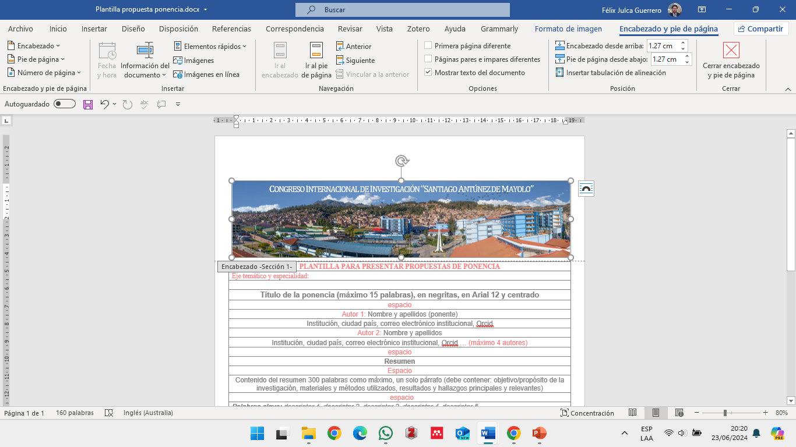

**PLANTILLA PARA PONENCIAS COMPLETAS EN FORMATO DE ARTÍCULO PARA PUBLICACIÓN**

**Título de la ponencia en Español[1]**

(TIMES NEW ROMAN, CUERPO 14, NEGRITA, CENTRADO)

Título en Inglés

(TIMES NEW ROMAN, CUERPO 12, SIN NEGRITA, CENTRADO)

Nombre y apellidos

Afiliación institucional, ciudad, país

Correo electrónico institucional

Código Orcid

Nombre y apellidos

Afiliación institucional, ciudad, país

Correo electrónico institucional

Código Orcid

Nombre y apellidos

Afiliación institucional, ciudad, país

Correo electrónico institucional

Código Orcid

Nombre y apellidos

Afiliación institucional, ciudad, país

Correo electrónico institucional

Código Orcid

(Máximo 4 autores)

Desarrollo (TIMES NEW ROMAN, CUERPO 12, JUSTIFICADO, SANGRIA PRIMERA LINEA 1 cm. - NORMA APA)

La extensión del artículo será no mayor de 16 páginas ni menor de 14 páginas escrita en Times New Roman 12 a espacio y medio, en formato A4, 20 referencias como mínimo.

**RESUMEN**

Resumen en español: 200 palabras máximo. Descripción de forma concisa, el motivo y objetivo del manuscrito, los resultados más destacados y las principales conclusiones. Ha de estar escrito de manera impersonal: «el presente trabajo analiza.

**PALABRAS CLAVE:** (español) (3 a 5 descriptores)

**ABSTRACT**

En inglés se cuidará especialmente la calidad lingüística del texto.

**Keywords:** (inglés): (3 a 5 descriptores)

Se emplearán palabras simples y, a ser posible, estandarizadas. (Evitar giros de palabras)

**INTRODUCCIÓN**

Fundamentos y propósito del estudio, situación problemática y el vacío investigativo y el estado de arte utilizando las citas bibliográficas más relevantes (preferentemente de los últimos cinco años y de las bases de datos Scopus, WoS, Scielo). No se incluirán datos o conclusiones del trabajo que se presenta.

**MATERIAL Y MÉTODOS**

Si procede, se describirá la muestra y la forma de muestreo, así como se hará referencia al tipo de análisis estadístico empleado o análisis cualitativo. Si se trata de una metodología original, es necesario exponer las razones que han conducido a su empleo y describir sus posibles limitaciones. Presentado con precisión para la comprensión, en su caso, de la investigación.

**RESULTADOS**

Secuencia lógica de texto y, solo en caso necesario, las tablas o figuras imprescindibles que no repitan los mismos datos del texto. Se debe limitar el uso de tablas y figuras a las estrictamente necesarias según las normas APA 7ma. ed. Se procurará resaltar las observaciones importantes. Se describirán, sin interpretar ni hacer juicios de valor, las observaciones efectuadas con el material y métodos empleados.

**DISCUSIÓN**

Resumirá los hallazgos, relacionando las propias observaciones con otros estudios de interés, señalando aportaciones y limitaciones, sin reiterar datos ya comentados en otros apartados. Se debe mencionar las inferencias de los hallazgos y sus limitaciones, incluyendo las deducciones para una investigación futura.

**CONCLUSIONES**

Enlazar las conclusiones con los objetivos del estudio, evitando afirmaciones gratuitas y conclusiones no apoyadas completamente por los datos del trabajo.

**AGRADECIMIENTOS** (En caso corresponda)

**REFERENCIAS BIBLIOGRAFICAS** (TIMES NEW ROMAN, CUERPO 12, SANGRIA SEGUNDA A MÁS LÍNEAS 1 cm. según las normas APA 7ma. ed.)

Las citas bibliográficas deben reseñarse en forma de referencias al texto. No debe incluirse bibliografía no citada en el texto.

Su número ha de ser suficiente y necesario (20 como mínimo) y deberán extraerse de los documentos originales, preferentemente revistas científicas (80%) y en menor medida libros, indicando siempre la página inicial y final del trabajo del cual proceden, a excepción de obras completas.

Es prescriptivo que todas las citas que cuenten con DOI (Digital Object Identifier System) estén reflejadas en las Referencias, utilizando su link https completo.

Nota: Todas las direcciones web que se presenten tienen que ser acortadas en el manuscrito mediante <https://bitly.com/> o <https://n9.cl/es>

**Breve reseña sobre cada uno de los autores**

Nombres y apellidos, grado académico más alto y la universidad que la otorgó (los demás grados y título profesional opcional), área de especialización, condición ocupacional en la universidad. (mínimo 4 líneas y máximo 6 líneas).

Ejemplo:

Felipe Castro Figueroa, doctor en Antropología por la Universidad de Buenos Aires (Argentina), especializado en antropología social en los Andes y antropología jurídica, docente investigador y Director de Cooperación Técnica en la Universidad Nacional Santiago Antúnez de Mayolo. Cuenta con publicaciones en revistas indizadas en Scopus, Web of Science, entre otras.

1. Derivado del proyecto de investigación: Nombre del proyecto. Indicar la fuente de financiamiento.